ポンプオンの方法
https://youtu.be/8nApy-rYevg

たばこ糸掛け（大動脈、上下大静脈）
糸かけとカニュレーションは、大動脈、上大静脈、下大静脈の順番で行う。たばこ縫合を用いる。
まずは上行大動脈から。4針で形成される菱形を内周と外周の二周作るイメージで行う。Pledgetを追加した針糸を用いて、順手で二回大動脈の左から右へ糸をかけた後Pledgetを針糸にかける。最初に刺入した部位より3mmほど尾側の場所に同針糸の対側の針を刺入する。（合計4回の刺入によりひし形様な形作りをする。）先ほど追加したPledgetに針糸を通す。ターニケットに糸を通す。
※糸の出る方向に攝子をおいて、大動脈を損傷するようなテンションがかからないようにする。
※外膜は取るが、全層にはいかない。
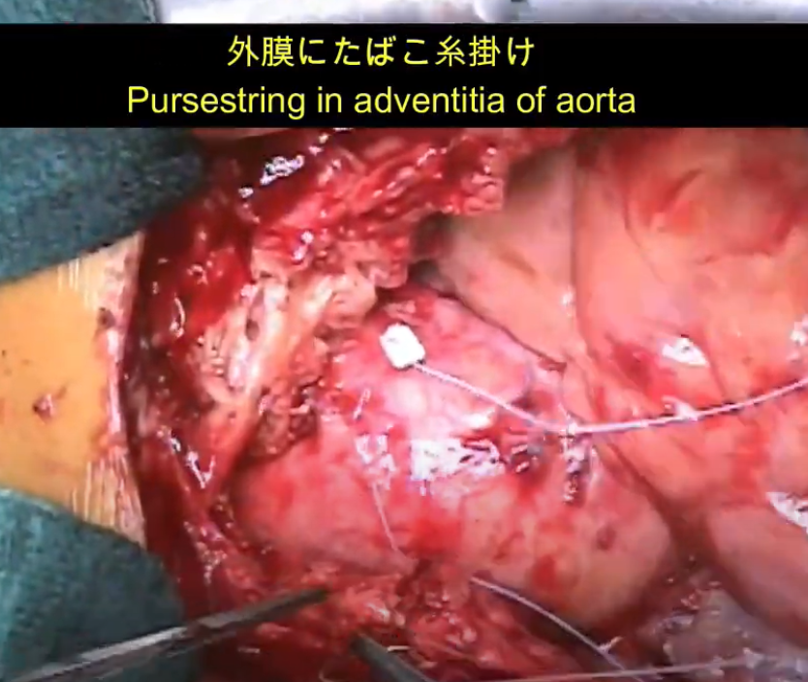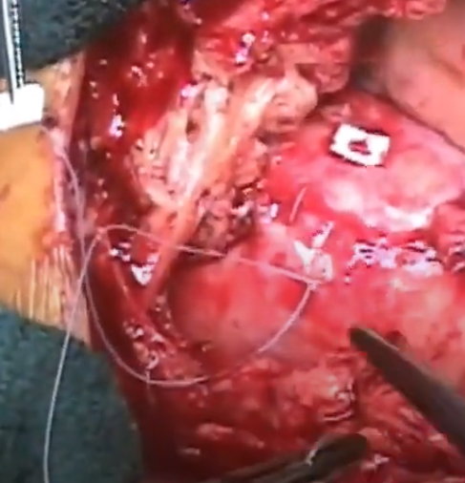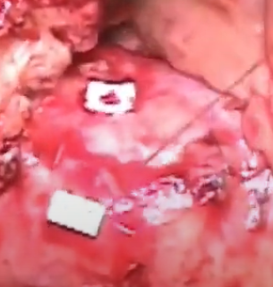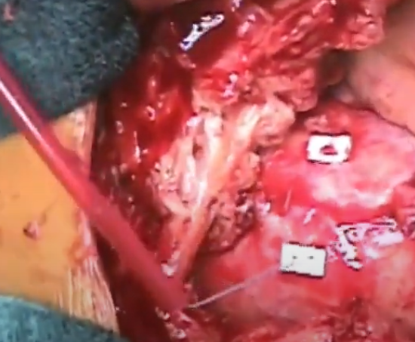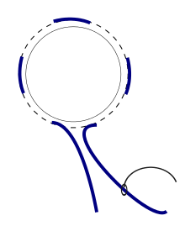
外周の糸に進む。一本目の針糸の刺入部の脇に刺入（Pledgetの真横）。内周の糸の頭側に沿う。右側のPledgetに糸を通す。逆手で尾側の方も二回刺入する。
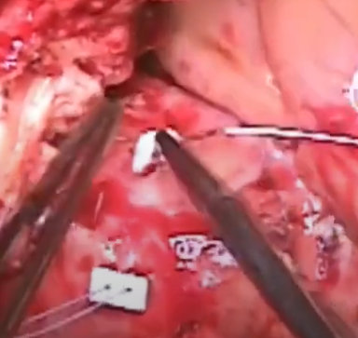
上大静脈に4針でたばこ糸掛けを行う。横長、縦長のどちらでも良い。下大静脈にも4針でたばこ糸掛けを行う。
※視野が悪い場所でもあるから、大きめのたばこを作るのがコツ。
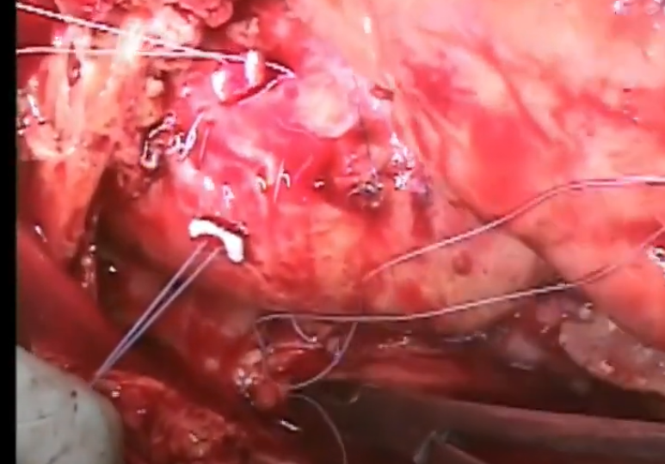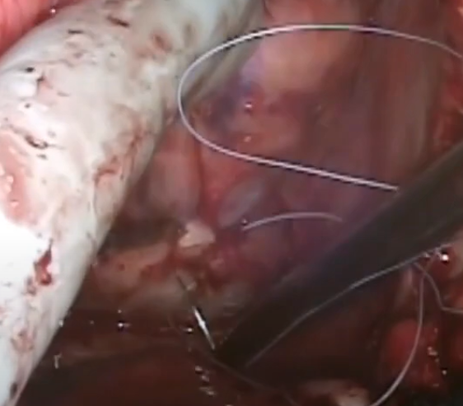

送血管挿入方法（2通り）
＜送血管挿入法①＞
ガイドワイヤでいれていく、Punctureで。中の針を筒からぬいたらすぐ指で外筒から吹き出る動脈血を止める。
※麻酔科の先生に経食道エコーを確認してもらう。下行大動脈にガイドワイヤ入ったか聞く。
※下行大動脈に向かって針を刺す事がコツ。
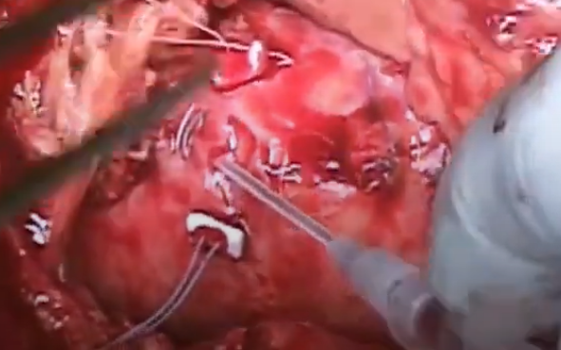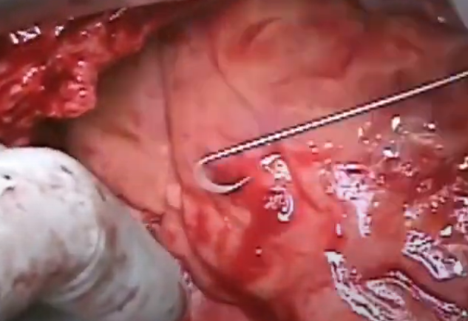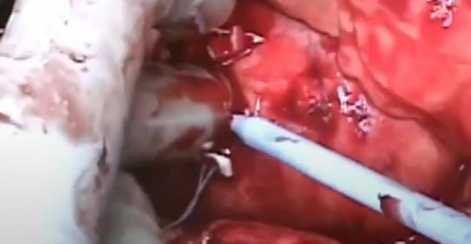
ダイレーターを入れた後、送血管を入れる。左手でガイドワイヤが抜けないようにする。
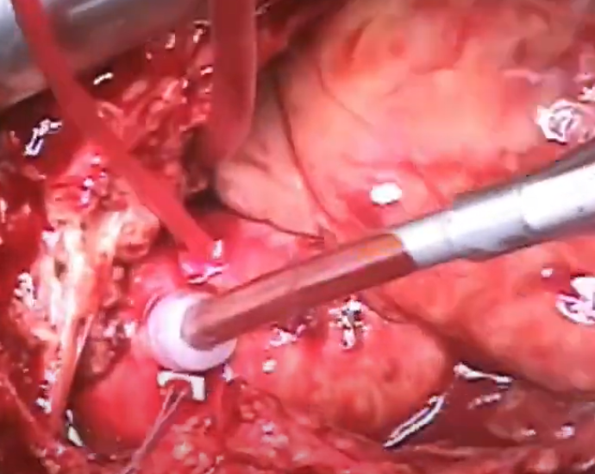
送血管とターニケットを糸で囲い、刺入点から1cm位の部位で絹糸をもちいて結紮する。これを右と左のターニケット両方で行う。
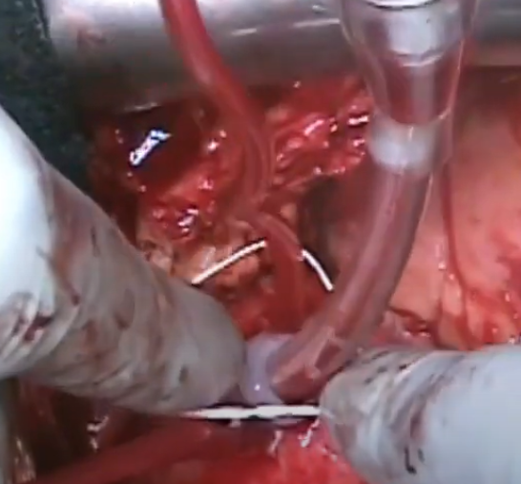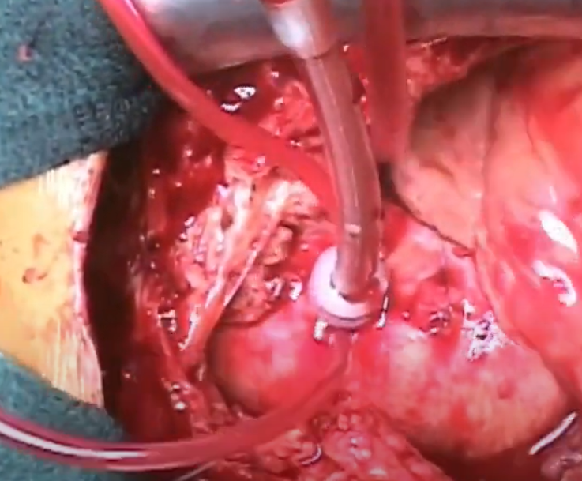
＜送血管挿入法②＞
外膜をぬいて、しっかり穴を空けて、そこに入れる。送血管径の80%位の大きさを目標に大動脈をメスで横切開する。刺入点から1cm位の高さでカニューレとターニケットを絹糸で結紮。
※こちらの方法の方が多いが、慌ててしまうことにより切開が小さくなり、なかなか入らなくなってしまうことも。
※安心してカットしていいが、麻酔科の先生に血圧を下げてもらう。収縮期圧を80mmHg-100mmHgくらいに下げると良い。
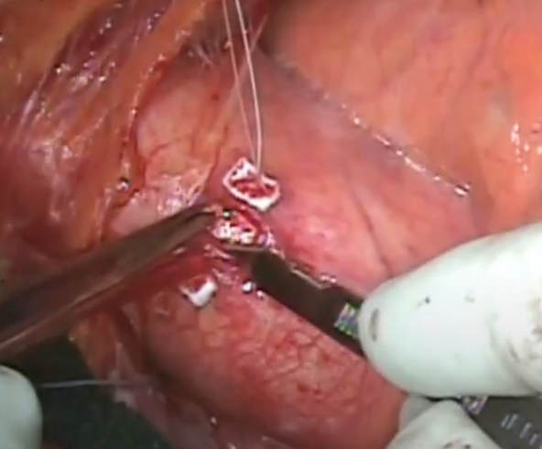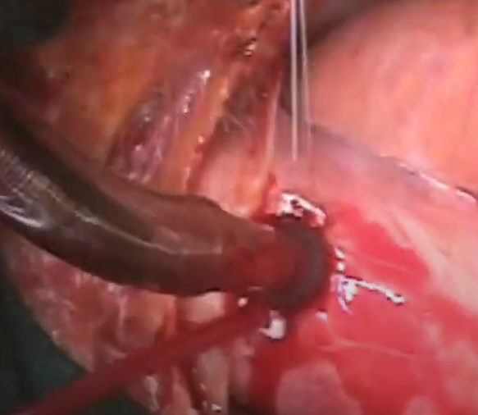
送血管をたたき、ガスを抜く。
※送血管と回路を結合してからエアを抜くのは難しい。つなげる前にFlushさせて送血管の中のエアを抜く。空気塞栓による脳梗塞の予防。
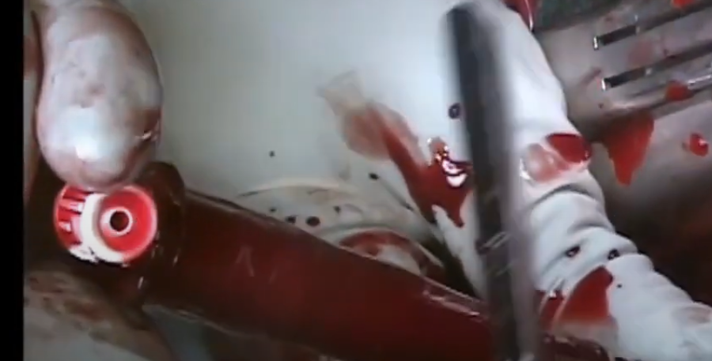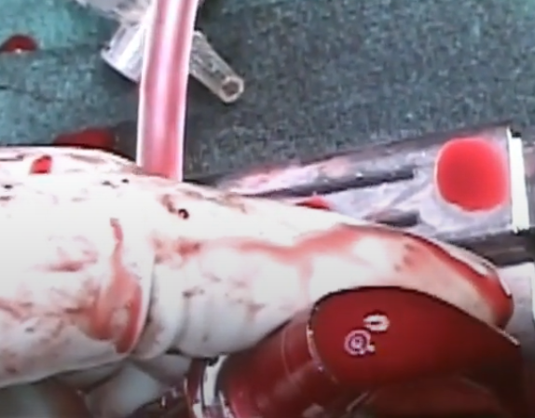
送血管を固定する。
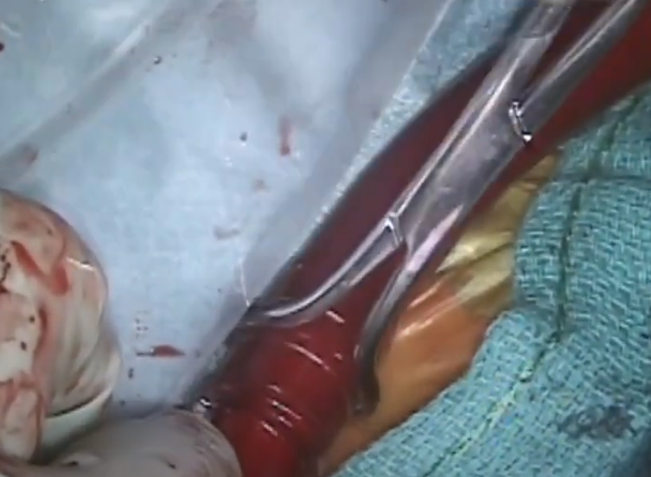

脱血管挿入
大静脈に脱血管を挿入する。横長のたばこ縫合であれば横長に切開を。金属チップのL字型の脱血管を用いる。挿入後、脱血管とターニケットを糸でくくう。下大静脈にも脱血管を挿入。脱血管は両方とも固定する。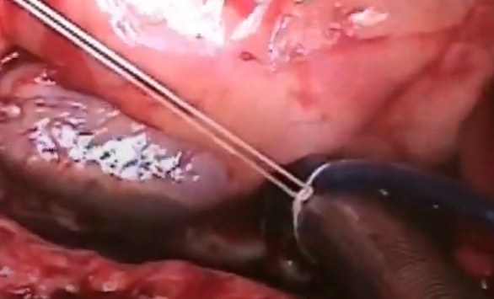

Retrograde Cardioplegia Cannula挿入
Retrograde CP(cardioplegia) Cannulaを次に入れる準備をする。右房のGrooveの近くに入れると良い。CPカニューレを挿入。
※左心耳に向けて入れると良い。
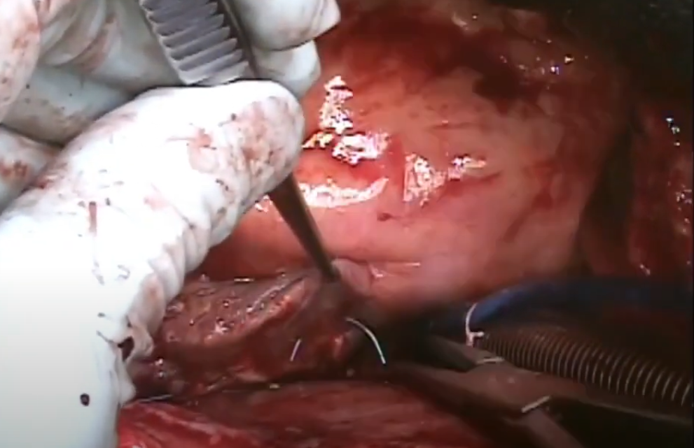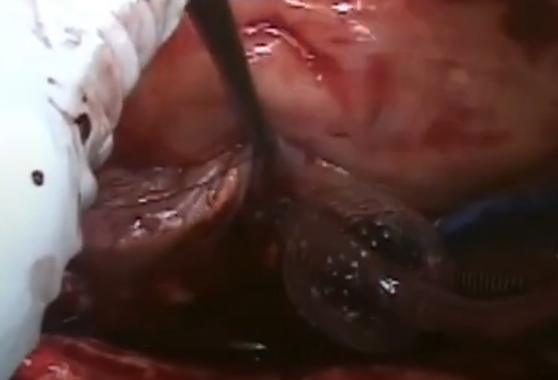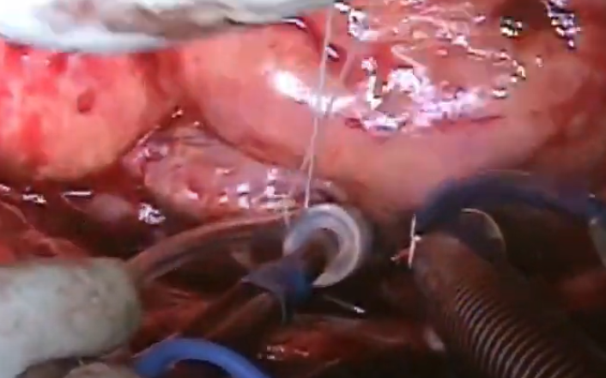

左室にベントチューブ留置
右上肺静脈から左房、左室にベントチューブを留置する。水平マットレスで糸を掛けて、右上肺静脈を切開する。
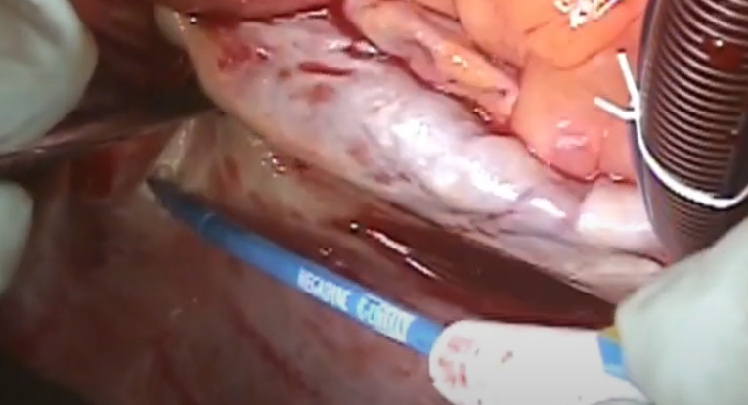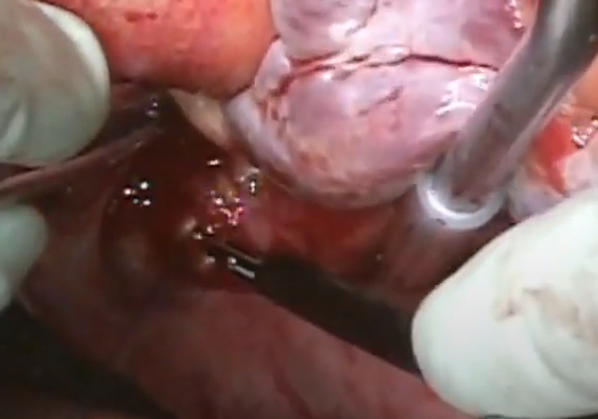
天井の方をむけて、左房、左室、他の組織の損傷をしないように挿入。Backflowがきたら左室に入ったということ。
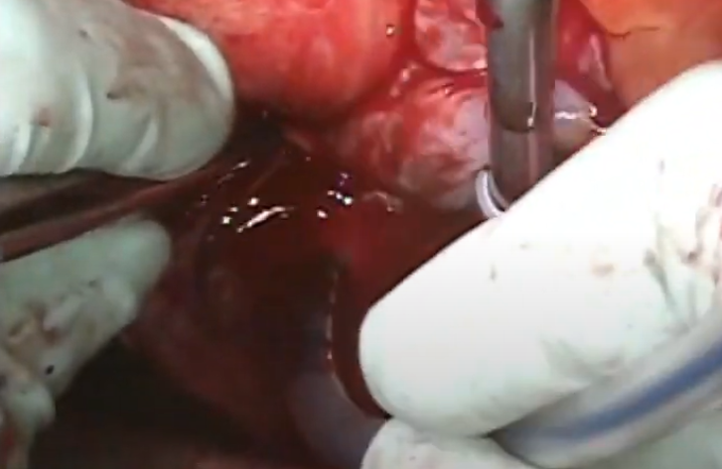

AntegradeのCPとRootベントの挿入
肺動脈と大動脈の間を剥離し、遮断鉗子が入りやすいようにする。次にAntegradeのベントを入れる準備。糸を二回かけてから、カニューレを内腔に入る様に挿入。繋がったら、RootベントとAntegradeのCPを回路とつなげる。空気が入らないようにする。
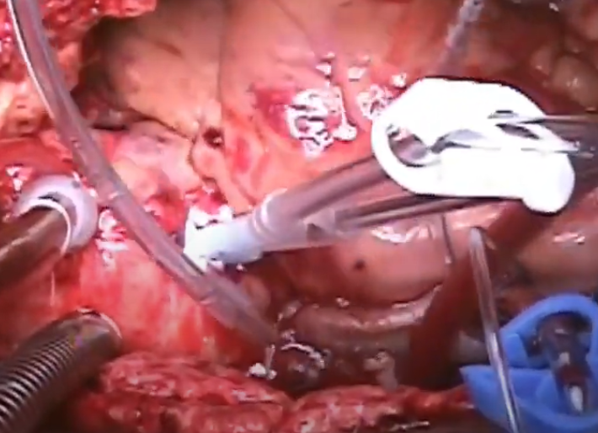

大動脈遮断
大動脈を遮断する。
※右の肺動脈を損傷しないように気を付ける。
